我校与杉达开展党委中心组联组学习
1月18日上午，建桥-杉达党委中心组联组学习在上海杉达学院举行，校领导潘迎捷、江彦桥、黄清云、张家钰、郑祥展、朱瑞庭、夏雨、周健儿与杉达学院李进校长、朱绍中书记等领导班子座谈交流。市教委民办教育处处长何鹏程出席。
杉达学院副校长介绍了该校十三五发展规划，我校校长潘迎捷介绍了学校十三五发展规划。双方就十三五期间的改革与发展进行了深入交流和探讨。
杉达学院校长李进表示，两校作为上海民办高校的代表，要坚持合作发展、相互支撑。我校校长潘迎捷也提出，两所高校应抱团取暖、抱团发声、抱团发力，共同为上海民办高等教育的发展做出新探索、新贡献。
市教委民办教育管理处处长何鹏程在联组学习上对这次活动给予高度肯定。他希望两校能携手共进，探索深层次合作，实现资源共享、砥砺同行，要共谋发展、共谋突破，为上海民办高等教育树立新形象、再创新成绩。他表示，市教委将继续不遗余力支持两校发展。
联组学习之前，我校领导班子在杉达学院党委副书记王馥明、陈暐陪同下，参观了该校国际医学技术中心、实验实训综合中心。
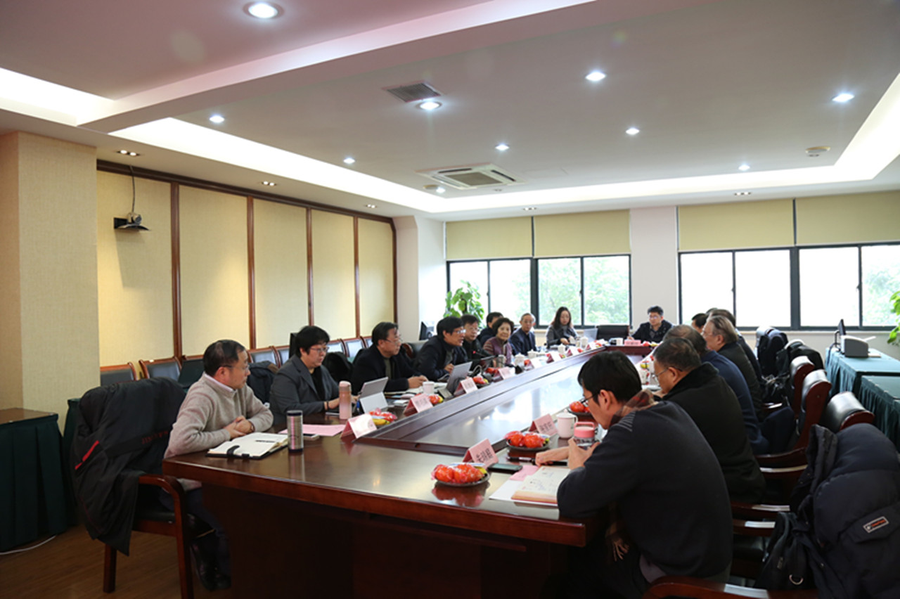
联组学习现场

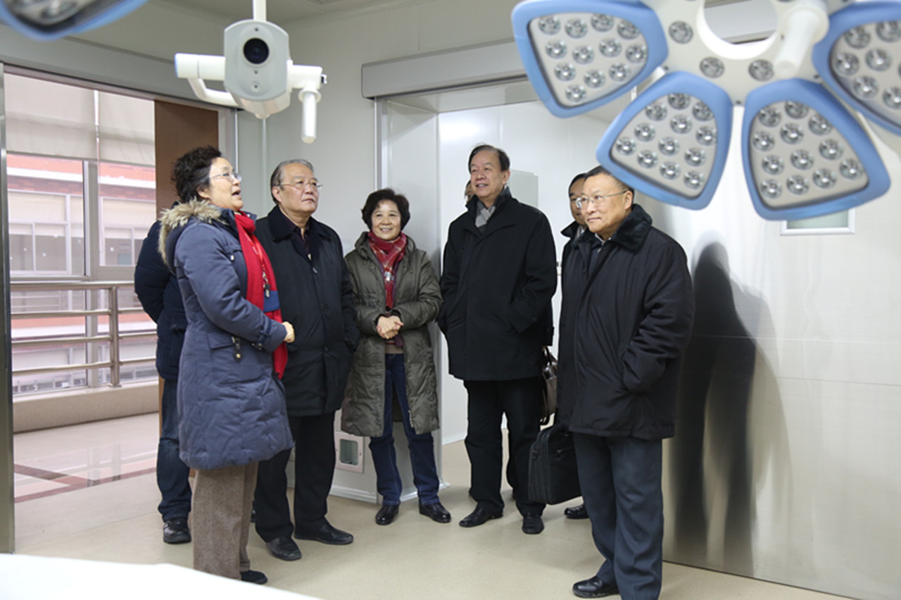
我校领导参观杉达学院

